TRANSFORMACIONES GEOMÉTRICAS EN EL PLANO
Juan Antonio Caballero Lasierra

MOVIMIENTOS EN EL PLANO

Llamaremos transformación del plano a una correspondencia puntual, biunívoca entre los puntos de dicho plano, tal que a cada punto considerado como origen, le hace corresponder en el mismo plano un solo punto que se denomina imagen, transformado u homólogo del primero de acuerdo con una condición previamente establecida. Si esta transformación conserva las distancias y las relaciones de incidencia y ordenación de puntos la transformación recibe el nombre de movimiento y, como consecuencia de esto, un movimiento transforma un ángulo en otro igual.
Si un movimiento transforma un elemento: punto, recta, etc. en sí mismo, este elemento se llama punto, recta, etc. doble.
Si un movimiento conserva el sentido, es decir, si al punto A se transforma en A’, el B en B’ y el C en C’ y al hacer el recorrido de estos puntos en el orden ABC se va en el sentido de las agujas del reloj (o contrario) y al hacer el recorrido de sus homólogos A’B’C’ se conserva el sentido, el movimiento se denomina directo y si se cambia el sentido, el movimiento se denomina inverso. Hay tres tipos de movimientos directos: la simetría central, el giro y la traslación y un movimiento inverso: la simetría axial.

Simetría Central: Se denomina simetría Central de centro un punto O del plano a la transformación que hace corresponder a cada punto A otro que designaremos por A’ tal que el punto O sea el punto medio del segmento AA’.
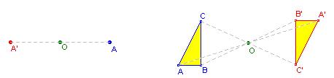
De la definición se deduce que las rectas que pasan por el centro son dobles, es decir, se transforman en sí mismas y si una recta no pasa por el centro, se transforma en otra paralela.
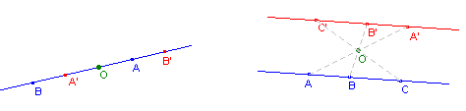
Ejercicios de aplicación:
Ejercicio 1. Dadas dos rectas r y s y un punto P, trazar por P una recta tal que sus puntos de intersección con r y s determinen un segmento cuyo punto medio sea P.

Ejercicio 2. Construir un triángulo ABC dadas las longitudes de sus tres medianas.

Giro: Se denomina giro de centro un punto O del plano y ángulo orientado ϕ, al movimiento que transforma un punto A en otro A’ tal que OA = OA’ y el ángulo AOA’, con vértice en O es igual en amplitud y sentido al ángulo ϕ.
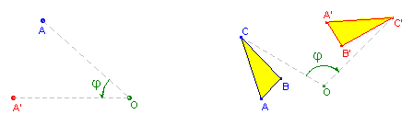
De la definición se deduce que en un giro, cualquiera que sea el ángulo ϕ, son dobles el centro O y las circunferencias de centro en O, si bien estas no son de puntos dobles.
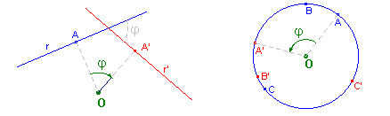

Ejercicios de aplicación:
Ejercicio 3. Construir un triángulo equilátero cuyos vértices A, B, C estén situados, respectivamente, en las rectas r, s y t que son paralelas entre sí.

Ejercicio 4. Construir un cuadrado que tenga un vértice en un punto dado O y los dos contiguos A y B en la recta r el primero de ellos y en la recta s el segundo suponiendo que estas rectas no pasan por O.
.

Traslación: Se denomina traslación definida por un vector dado v al movimiento que hace corresponder a cada punto A del plano otro punto A’ tal que el vector definido por A y A’ tiene los mismos módulo, dirección y sentido que el vector dado v.
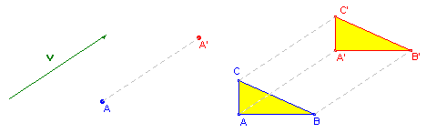
De la definición se deduce que los únicos elementos dobles que existen en una traslación son las rectas paralelas al vector v si bien sus puntos no son dobles pues ninguno se transforma en sí mismo.
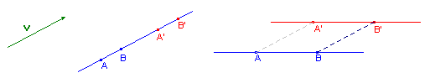

Ejercicios de aplicación:
Ejercicio 5. Dados en un plano dos puntos M y N y dos rectas r y r’, construir un paralelogramo MNPQ de forma que los vértices P y Q estén cada uno en una de las rectas dadas.

Ejercicio 6. Dadas en el plano dos circunferencias de centros O y O’ respectivamente, encontrar un punto A de la primera y un punto B de la segunda de tal manera que el segmento AB tenga longitud y dirección iguales a las de un vector dado.

SIMETRÍA AXIAL: Se denomina simetría axial de eje una recta dada e a una transformación que hace corresponder a cada punto A del plano otro punto A’ de forma que la recta e sea mediatriz del segmento AA’.
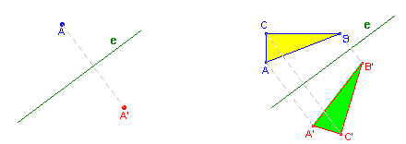
De la definición se deduce que los únicos elementos dobles que existen en una simetría axial son el eje e y las rectas perpendiculares al eje.
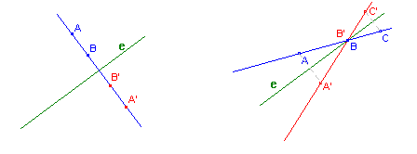
Si elegimos tres puntos A, B, C y hallamos sus simétricos que denominaremos A’, B’,C’ respectivamente, se observa que el sentido de giro al recorrer los primeros en un orden, es contrario a del recorrido de sus homólogos en el mismo orden. Esta propiedad, que no se daba en los tres movimientos anteriores, hace que la simetría axial se considere como un movimiento inverso mientras que a los anteriores se les denominaba directos.

Ejercicios de aplicación:
Ejercicio 7. Dados dos puntos A y B a un mismo lado de una recta dada r, hallar el punto C de r de forma que la suma de los segmentos AC y CB sea mínima

Ejercicio 8. Construir un triángulo conociendo las longitudes de sus lados a y b y el ángulo α igual a la diferencia entre los ángulos A y B opuestos a los lados dados..

Si la transformación definida no conserva las distancias, esto es, si transforma los puntos A y B en A’ y B’ respectivamente y el segmento AB no es igual al segmento A’B’, la transformación, que no es un movimiento geométrico, recibe diferentes nombres dependiendo de la condición impuesta en su definición.
Los casos más importantes de transformación geométrica que no son movimientos, son la homotecia y la inversión.

HOMOTECIA: Dado un punto O del plano y un número real k ≠ 0, llamaremos homotecia de centro O y razón k, a la transformación que hace corresponder a cada punto A del plano, distinto de O, otro punto A’ alineado con O y con A y tal que OA’: OA = k de forma que A’ estará situado en la semirrecta OA si es k>0 y en la opuesta si es k<0.
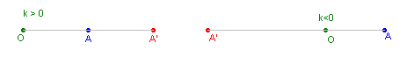
El centro es el único punto doble, las rectas que pasan por el centro son dobles pero no de puntos dobles y las rectas que no pasan por el centro se transforman en rectas paralelas por lo que la homotecia conserva los ángulos.
Toda homotecia de razón negativa –k’ puede obtenerse como producto de la homotecia de razón positiva +k’ por la simetría respecto del centro O. 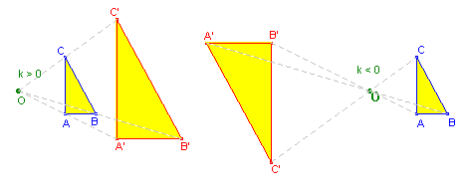

Ejercicios de aplicación:
Ejercicio 9. Dado un triángulo ABC dibujar un cuadrado de vértices MNPQ de forma que los vértices M y N estén sobre el lado BC, el vértice P sobre el lado AC y el vértice Q sobre el lado AB

Ejercicio 10. Construir un triángulo conociendo el ángulo A el B y la longitud, β_{a} de la bisectriz del ángulo A

INVERSIÓN: Dado un punto O del plano y un número real k ≠ 0, llamaremos inversión de centro O y potencia k, a la transformación que hace corresponder a cada punto A del plano, distinto de O, otro punto A’ alineado con O y con A con la condición de que OA’⋅ OA = k de forma que A’ estará situado en la semirrecta OA si es k>0 y en la opuesta si es k<0.
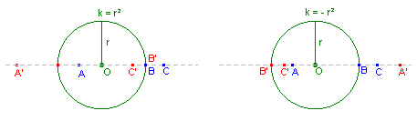
Toda inversión de potencia negativa –k’ puede obtenerse como producto de la inversión de potencia positiva +k’ por la simetría respecto del centro O.
La inversión es una transformación involutiva, es decir, si a la figura obtenida tras aplicar una inversión, se le aplica otra vez la misma inversión, se obtiene la figura inicial.
Conviene recordar, antes de continuar, lo que se entiende por potencia de un punto P respecto a una circunferencia: Si por P se traza una recta que corta a la circunferencia en los puntos A y B, se denomina potencia de P respecto de la circunferencia al producto PA⋅PB que es independiente de la recta trazada por P. Además, si por P trazamos la tangente a la circunferencia y es T el punto de tangencia, se verifica que PA⋅PB = PT² = d² – r² donde d es la distancia de P al centro de la circunferencia y r el radio de ésta.

Las rectas que pasan por el centro son dobles pero no de puntos dobles.  Las circunferencias respecto de las cuales el centro O tenga una potencia igual a k, son dobles pero no de puntos dobles.  Si k > 0, la circunferencia de centro O y radio √k, es doble y todos sus puntos son dobles. | 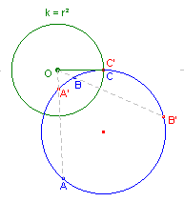

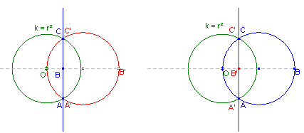
Las rectas que no pasan por el centro de inversión se transforman en circunferencias que pasan por O y cuyo centro está sobre la perpendicular trazada por O a la recta.
Las circunferencias que pasan por O se transforman en rectas perpendiculares al diámetro que pasa por O.
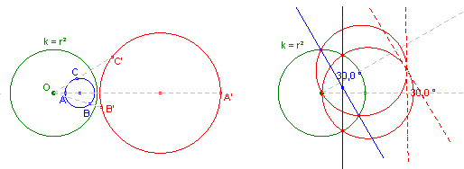
Las circunferencias que no pasan por el centro de inversión se transforman en circunferencias homólogas de ellas en la homotecia de centro O y razón k/p siendo k la potencia de inversión y p la potencia del centro de inversión respecto de la circunferencia.
La inversión conserva los ángulos, es decir, si dos líneas se cortan en un punto P formando un ángulo, sus inversas se cortan en el punto P’ homólogo de P formando el mismo ángulo.

Ejercicio de aplicación:
Ejercicio 11. Trazar una circunferencia que pase por dos puntos O y O₁ y sea tangente a una circunferencia dada γ.

Ejercicio 12. Trazar una circunferencia que pase por un punto dado O y sea tangente a otras dos circunferencias dadas γ y γ₁

Orientaciones para la resolución de los ejercicios

Ejercicio 1: La recta r’ simétrica de r respecto a P, corta a S en un punto A que es uno de los vértices buscados

Ejercicio 2: Si M es el punto media del lado AB, y G y G’ son los baricentros de los triángulos ABC y ABC’, donde C’ es el simétrico de C respecto de M, el cuadrilátero AGBG’ tiene sus cuatro lados conocidos e iguales a los 2/3 de las medianas m_{a} y m_{b} que parten respectivamente de A y B y la diagonal GG’ igual a los 2/3 de la mediana m_{c} que parte de C.

Ejercicio 3: Elegido un punto A de r como vértice del triángulo, se aplica a la recta s un giro de centro A y ángulo 60°. La recta s’ obtenida corta a t en el punto C que será otro vértice.

Ejercicio 4: Aplíquese a la recta r un giro de centro O y ángulo 90°. La recta r’ obtenida corta a s en el vértice B

Ejercicio 5: Aplíquese a la recta r la traslación definida por el vector MN. Su transformada corta a r’ en un punto P que será otro de los vértices del paralelogramo

Ejercicio 6: Aplíquese a una de las circunferencias una traslación definida por el vector de módulo, dirección y sentido iguales a los del vector dado. La circunferencia obtenida corta a la de centro O’ en dos puntos (en general) que serán los extremos B de las posibles soluciones.

Ejercicio 7: Hallando el simétrico B’ de B respecto de r, la recta AB’ corta a r en el punto C buscado

Ejercicio 8: . Suponiendo el problema resuelto, basta hallar el simétrico del triángulo dado respecto de la recta mediatriz del lado AB. Si el simétrico de C es C’, el trapecio CABC’ se puede construir a partir del triángulo CAC’ ya que AC = b, AC’ = a y el ángulo CAC’ es igual a α.

Ejercicio 9: Constrúyase, en el exterior del triángulo, el cuadrado de lado BRSC. La recta AR corta a BC en el vértice M del cuadrado y la homotecia de centro A y razón k = AM : AR transforma el cuadrado en el buscado

Ejercicio 10: Constrúyase un ángulo, de vértice A y cuyos lados son las rectas r y s. Por un punto cualquiera B’ de r, tácese una recta t que corta a r bajo el ángulo B dado. Esta recta corta a s en C’. Si la bisectriz del ángulo A corta a B’C’ en el punto D y el segmento AD tiene una longitud β’_{a} la homotecia de centro A y razón k = β_{a} : β’_{a} transforma los puntos B’ y C’ en los vértices B y C del triángulo buscado.

Ejercicio 11: La inversión de centro O y potencia la de O respecto a la circunferencia dada, reduce el problema a trazar las tangentes desde el inverso de O₁ a γ y deshacer la inversión.

Ejercicio 12: La inversión de centro O y potencia la de O respecto de γ transforma a γ en sí misma y a γ₁ en otra circunferencia γ₁’. El problema se reduce a trazar las tangentes comunes a γ y γ₁’ y deshacer la inversión.

BIBLIOGRAFÍA

MATEMÁTICAS DE PREUNIVERSITARIO
Autores: Constantino Marcos, Jacinto Martínez y Valentín Hernández
Editorial SM
Año 1966

MATEMÁTICAS DE PREUNIVERSITARIO
Autor: Francisco Marcos de Lanuza
Editorial G. Del Toro
Año 1969

CURSO DE GEOMETRÍA MÉTRICA. Tomo I
Autor: Pedro Puig Adam
Editorial: Biblioteca Matemática
Año 1952

